Правила обслуживания пассажиров по вылету:

1. Паспорт или другой документ, удостоверяющий личность;
2. Документы, удостоверяющие особые условия перевозки (медицинское заключение, ветеринарный сертификат, доверенность на ребенка от одного (или обоих родителей), нотариально заверенное на вывоз за рубеж, документы, дающие право на ношение оружия и т.д.)

Регистрация билетов, оформление багажа и ручной клади, предполетный досмотр НАЧИНАЕТСЯ за 2 часа (на АТР-72, Л-410) до времени вылета рейса и ЗАКАНЧИВАЕТСЯ за 40 минут до времени вылета рейса.

Пассажиры, опоздавшие на регистрацию билетов, оформление багажа и ручной клади, предполетный досмотр к полету не допускаются.

Время указывается местное для аэропорта вылета.

Обращаем внимание на нормы для ручной клади на рейсах авиакомпании Utair:

Для рейсов авиакомпании Utair есть две нормы ручной клади:
- Стандартная ручная кладь размером 40×30×20 см и весом 5 кг. Её с собой могут взять пассажиры с билетами любого тарифа.
- Большая ручная кладь 55×40×25 см и весом 10 кг. Помимо стандартной ручной клади, ее с собой на борт могут взять пассажиры с тарифами «Премиум» и «Евробизнес».
Размеры и вес проверяют с помощью измерительной рамки (калибратора) и весов — ручная кладь должна проходить в нее без усилий.
Если в аэропорту вылета окажется, что ручная кладь больше разрешенной нормы, но не превышает 10 кг и габаритов 55х40х25 см, можно осуществить доплату и взять её с собой в салон. Или сдать в багаж, также оплатив его.
Пассажиру может быть отказано в перевозке его вещей сверх нормы в случае отсутствия достаточного количества времени для оформления оплаты до окончания посадки. Как правило процедура оплаты занимает до 5 минут.
Дополнительно к ручной клади пассажир может провезти рюкзак размерами 40×30×20 см и весом не более 5 кг или дамскую сумку или портфель, а также:
- Букет цветов.
- Зонт-трость.
- Верхнюю одежду.
- Детское питание для ребенка на время полета.
- Костюм в портпледе.
- Детскую люльку, удерживающие устройства для детей до двух лет, детскую коляску и другие устройства) при перевозке ребенка, которое можно разместить в салоне самолет на полке над пассажирским сидением либо под сиденьем кресла, габаритами не более 65×40×20 см. Детские устройства допускаются к перевозке только вместе с ребенком.
- Лекарственные препараты, специальные диетические потребности в количестве, необходимом на время полета. Лекарства сверх необходимого в полете нужно сдать в багаж.
- Костыли, трости, ходунки, роллаторы, складное кресло-коляску, которые можно разместить их на полке над пассажирским сидением либо под сиденьем.

Пассажиры с тарифом «Минимум» и «Оптимум» могут провезти музыкальные инструменты размером 40×30×20. Чтобы провезти инструмент большего размера, можно докупить дополнительное место ручной клади размером до 55×40×25. Пассажиры с другими тарифами провозят музыкальные инструменты в ручной клади только если они вписываются в габариты 55×40×25 см.
Если музыкальный инструмент превышает габариты "большой ручной клади" 55*40*25, то в салоне его провезти не получится.
Единственный возможный вариант провоза музыкального инструмента в салоне ВС с габаритами превышающими 55*40*25 - это перевозка музыкального инструмента в салоне воздушного судна на отдельном пассажирском кресле. Такая перевозка оформляется в авиакассах. Одновременно оформляются 2 билета один на пассажира + билет на дополнительное кресло для провоза багажа, и кассир сразу же направляет запрос в АК на согласование.
В ручной клади нельзя провозить колющие, режущие, взрывоопасные и ядовитые предметы, а также жидкости объемом более 100 мл каждая.

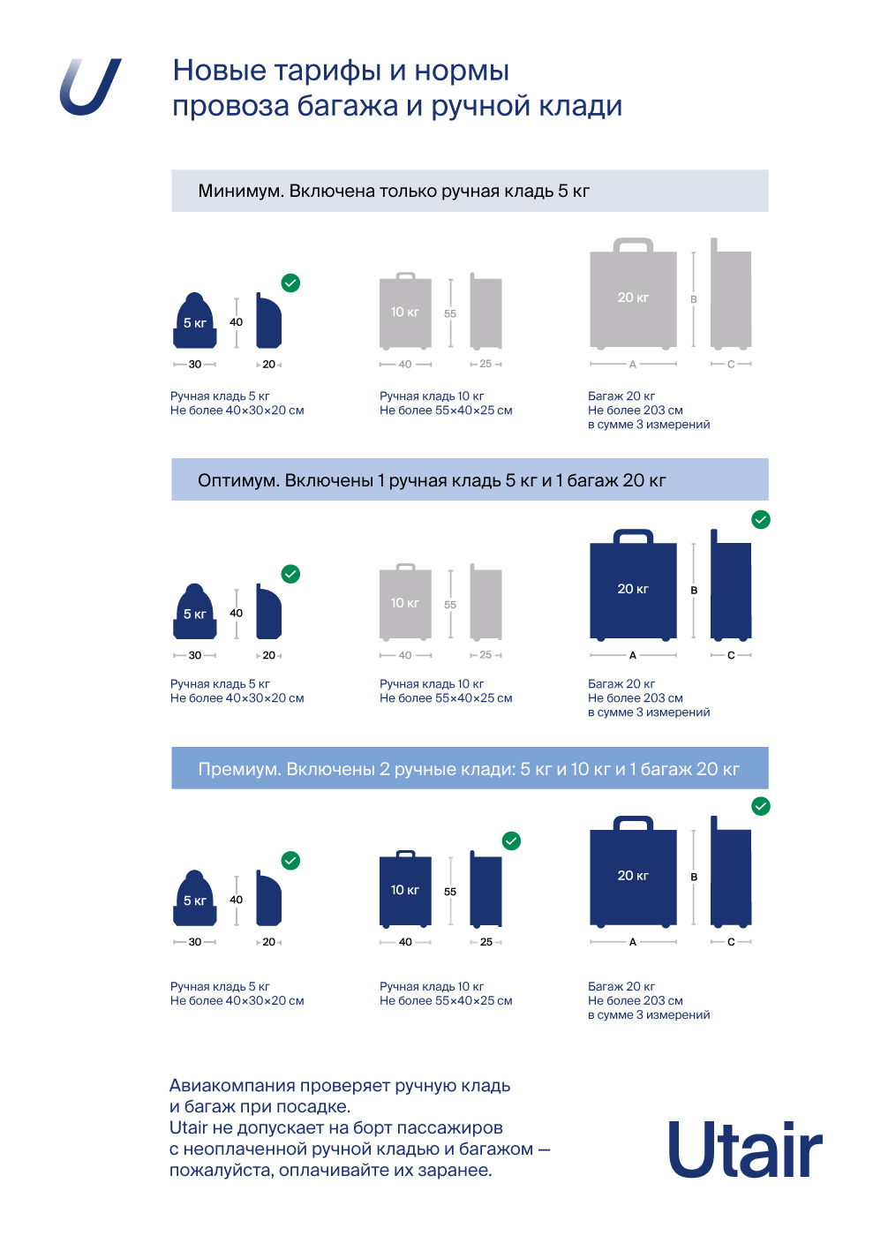

Перевозчик имеет право отказать в перевозке:

- если это необходимо для обеспечения безопасности и здоровья пассажиров;
- в связи с отказом пассажира выполнять требования правил, инструкций и указаний Перевозчика;
- в связи с болезнью пассажира, если его состояние здоровья создает опасность для самого больного или окружающих;
- когда пассажир имеет неправильно оформленные документы;
- при отказе пассажира от досмотра;
А также:
- лицам, создающим опасность или могущим причинить вред другим лицам или их собственности;
- пассажиру, находящемуся в состоянии алкогольного или наркотического опьянения;
- пассажиру, действия которого нарушаю установленные правила пользования воздушным транспортом.
Пассажир имеет право провести бесплатно одного ребенка в возрасте до 2-х лет без предоставления отдельного места. Другие следующие с пассажиром дети в возрасте до 2-х лет, а также дети в возрасте от 2-х до 12 лет провозятся по билетам с предоставлением скидки 50% от тарифа взрослого пассажира и отдельного места в салоне, при этом норма бесплатного провоза багажа равна норме взрослого пассажира. Дети в возрасте от 2-х до 12 лет перевозятся только в сопровождении взрослого пассажира. (но Перевозчик может установить свой возрастной цензор).

Правила перевозки багажа:

Пассажир обязан предъявить для взвешивания все перевозимые им вещи, в качестве ручной
клади сверх нормы, установленной Перевозчиком и без взимания дополнительной платы
пассажир имеет право перевозить следующие вещи:
- рюкзак, вес и габариты которого установлены правилами Перевозчика, или дамскую сумку,
или портфель с вложенными в рюкзак, сумку, портфель вещами;
- букет цветов;
- верхнюю одежду;
- детское питание для ребенка во время полета;
- костюм в полпреде;
- устройство для переноса ребенка (детскую люльку), системы (устройства) для детей до двух
лет, детскую коляску и другие устройства при перевозке ребенка, габариты которых
установлены правилами Перевозчика, и позволяют безопасно разместить их в салоне
воздушного судна на полке над пассажирским сидением либо под сидением впереди
стоящего пассажирского сидения;
- лекарственные препараты, специальные диетические потребности в количестве,
необходимом на время полета;
- костыли, трости, ходунки, роллаторы, складное кресло-коляску, используемые пассажиром и
имеющие габариты, позволяющие безопасно разместить их в салоне воздушного судна на
полке над пассажирским сидением впереди стоящего пассажирского сидения;
- товары, приобретенные в магазинах беспошлинной торговли в аэропорту, упакованные в
запечатанный (опломбированный) пластиковый пакет, вес и габариты которых установлены
правилами Перевозчика.
Пассажир может перевозить при себе отдельные не громоздкие вещи - ручную кладь, общая масса которых не должна превышать 5 кг, максимальные размеры 40х30х20см.
В салоне воздушного судна может перевозиться не более одного места багажа.
Перевозчик вправе ограничить прием или отказать пассажиру в приеме багажа сверх установленной нормы бесплатной провозки багажа. Такой багаж принимается к перевозке только при наличии свободного тоннажа и после соответствующей доплаты.
Перевозчик также имеет право отказать пассажиру в перевозке его вещей, если масса, размеры содержимое или их упаковка не удовлетворяют требованиям правил. Размеры багажа в трех измерениях не должны превышать 203 см. Норма бесплатной перевозки багажа устанавливается в зависимости от типа воздушного судна или класса обслуживания и указывается в билете (маршрут- квитанции).
Право перевозить бесплатно багаж в пределах нормы предоставляется каждому пассажиру, кроме детей в возрасте до 2-х лет, перевозимых без предоставления отдельного места.
Норма бесплатной перевозки багажа не распространяются на:
- на вещи, габариты которых в упакованном виде, превышают размеры 50х50х103= 203см;
- на вещи массой одного места свыше 30 кг;
- на теле-радио аппаратуру массой одного места свыше 10 кг;
- на цветы, саженцы растений, пищевую зелень, сушеные растения (в упаковке), ветки
деревьев и кустарников общей массой 5 кг;
- на животных (домашних и диких), птиц рыб, пчел и другую живность, за исключением
собак-поводырей, сопровождающих слепых; эти собаки перевозятся в счет нормы
бесплатного провоза багажа;
- на корреспонденцию, сопровождаемую фельдъегерями.
Перевозка указанных вещей и живности оплачивается по их фактической массе.
Комнатные животные (птицы) перевозятся в салоне воздушного судна с согласия Перевозчика. При покупке билета Вы должны сообщить об этом кассиру агентства.
Драгоценности, деньги и документы пассажир обязан перевозить при себе.
Хрупкие и бьющиеся предметы, требующие особых мер предосторожности во время перевозки или особых условий хранения, по согласованию с Перевозчиком могут перевозится в салоне воздушного судна.

Требование к упаковке багажа:

Вещи, перевозимые в качестве багажа, должны быть упакованы в чемоданы, сумки, ящики, коробки или другую тару, имеющие ручки для переноски. Замки должны быть исправными и закрытыми . В упаковке не должно быть щелей, веревки или ремни должны быть прочными, без узлов. Объединять в одно место багажа несколько вещей, а также привязывать свертки к чемодану, сумке запрещается.
Не принимается к перевозке багаж, в упаковке которого имеются острые торчащие предметы.
Пассажиры из числа инвалидов и других лиц с ограничениями жизнедеятельности при бронировании и заключении договоров воздушной перевозки обязаны сообщить Перевозчику или агенту перевозчика об имеющихся у них ограничениях жизнедеятельности, а также о габаритных, весовых и иных характеристиках индивидуальных средств передвижения (включая наличие и технические характеристики аккумуляторов), перевозимых на борту воздушного судна.

В аэропорту Урай пассажиру числа инвалидов и других лиц с ограничениями жизнедеятельности предоставляются следующие услуги:
- при входе в аэровокзал при прибытии в аэропорт инвалидов и других лиц с ограничениями жизнедеятельности и их сопровождающих, имеется оборудованная кнопка вызова (оповещения) для прибытия сотрудников службы организации перевозок аэропорта;
- сопровождение и помощь при перемещении по территории аэропорта;
- сопровождение при регистрации на рейс и оформлении багажа для воздушной перевозки;
- сопровождение при прохождении предполетного досмотра;
- сопровождение при посадке на воздушное судно и высадке из него;
- получении багажа по прибытии воздушного судна;
- предоставление кресла-коляски для перемещения по территории аэропорта;
- предоставление кресла-коляски при посадке в воздушное судно и высадке из него.
- на привокзальной площади имеются, выделенные места стоянок для автомобильного транспорта.

Департаментом информационных технологий Ханты-Мансийского автономного округа-Югры созданы видеоролики «Электронные госуслуги», которые информируют население:
- о преимуществах получения государственных и муниципальных услуг в электронной форме;
- о перечне государственных и муниципальных услуг, доступных для получения в
электронной форме.
Видеоролики размещены по ссылке http://www.depit.admhmao.ru/itproekty/.

